"Мұрағаттық анықтамалар беру" мемлекеттік электрондық қызмет регламентін бекіту туралы
Күшін жойған
Астана қаласы әкімдігінің 2012 жылғы 21 маусымдағы № 193-826 қаулысы. Астана қаласының Әділет департаментінде 2012 жылғы 28 маусымда нормативтік құқықтық кесімдерді Мемлекеттік тіркеудің тізіліміне № 733 болып енгізілді. Күші жойылды - Астана қаласы әкімдігінің 2014 жылғы 28 маусымдағы № 198-873 қаулысымен
Ескерту. Қаулының күші жойылды - Астана қаласы әкімдігінің 28.06.2014 жылғы № 198-873 қаулысымен.
«Ұлттық мұрағат қоры және мұрағаттар туралы» 1998 жылғы 22 желтоқсандағы Қазақстан Республикасы Заңы 15-бабының 5-тармағына және «Әкімшілік рәсімдер туралы» 2000 жылғы 27 қарашадағы Қазақстан Республикасы Заңының 9-1-бабына сәйкес, сондай-ақ «Қазақстан Республикасы Үкіметінің 2007 жылғы 30 маусымдағы № 561 қаулысына өзгеріс пен толықтырулар енгізу туралы және мемлекеттік қызмет стандарттарын бекіту туралы 2009 жылғы 30 желтоқсандағы № 2315 және Жеке және заңды тұлғаларға көрсетілетін мемлекеттік қызметтердің тізілімін бекіту туралы 2010 жылғы 20 шілдедегі № 745 қаулыларына өзгерістер мен толықтырулар енгізу туралы» Қазақстан Республикасы Үкіметінің 2011 жылғы 22 шілдедегі № 842 қаулысын басшылыққа ала отырып, Астана қаласының әкімдігі ҚАУЛЫ ЕТЕДІ:
1. Қоса беріліп отырған «Мұрағаттық анықтамалар беру» электрондық мемлекеттік қызмет регламенті бекітілсін.
2. «Астана қаласының Мұрағаттар және құжаттамалар басқармасы» мемлекеттік мекемесінің бастығы осы қаулыны кейіннен бұқаралық ақпарат құралдарында жариялаумен әділет органдарында мемлекеттік тіркеуді қамтамасыз етсін.
3. Осы қаулының орындалуын бақылау Астана қаласы әкімі аппаратының басшысы Ж.А. Мырзалинге жүктелсін.
4. Осы қаулы әділет органдарында мемлекеттік тіркеуден өткен күннен бастап күшіне енеді және алғашқы ресми жарияланған күннен бастап күнтізбелік он күн өткен соң қолданысқа енгізіледі.
Әкім И. Тасмағамбетов
КЕЛІСІЛДІ:
Қазақстан Республикасының
Көлік және коммуникация министрі А. Жұмағалиев
2012 жылғы 21 маусым
Астана қаласы әкімдігінің
2012 жылғы 21 маусымдағы
№ 193-826 қаулысымен
бекітілген
«Мұрағаттық анықтамалар беру»
электрондық мемлекеттік қызмет регламенті
1. Жалпы ережелер
1. «Мұрағаттық анықтамалар беру» электрондық мемлекеттік қызмет (бұдан әрі – электрондық мемлекеттік қызмет) «Астана қаласының Мұрағаттар және құжаттамалар басқармасы» мемлекеттік мекемесімен және «Астана қаласының мемлекеттік мұрағаты» мемлекеттік мекемесі (бұдан әрі - ММ), баламалы түрде халыққа қызмет көрсету орталықтары (бұдан әрі - ХҚКО) арқылы, сондай-ақ «электрондық үкімет» веб-порталы: www.e-gov.kz (бұдан әрі - ЭҮП) арқылы көрсетіледі.
2. Электрондық мемлекеттік қызмет «Қазақстан Республикасы Үкіметінің 2007 жылғы 30 маусымдағы № 561 қаулысына өзгеріс пен толықтырулар енгізу туралы және мемлекеттік қызмет стандарттарын бекіту туралы» Қазақстан Республикасы Үкіметінің 2009 жылғы 30 желтоқсандағы № 2315 қаулысымен бекітілген «Мұрағаттық анықтамалар беру» мемлекеттік қызмет стандарты негізінде көрсетіледі.
3. Электрондық мемлекеттік қызметті автоматтандыру дәрежесі: ішінара автоматтандырылған (медиа - алшақтықты қамтымайтын электрондық мемлекеттік қызмет).
4. Электрондық мемлекеттік қызмет көрсетудің түрі: транзакциялық.
5. Осы «Мұрағаттық анықтамалар беру» электрондық мемлекеттік қызмет регламентінде (бұдан әрі - Регламент) пайдаланылатын ұғымдар мен қысқартулар:
1) бизнес - сәйкестіру нөмірі (бұдан әрі - БСН) - бірлескен кәсіпкерлік түрінде қызметтерді жүзеге асыратын заңды тұлға (филиал және өкілдік) және жеке кәсіпкер үшін қалыптастырылатын бірегей нөмір;
2) «электрондық үкіметтің» веб-порталы (бұдан әрі - ЭҮП) – нормативтік-құқықтық базаны қоса алғанда, барлық шоғырландырылған үкіметтік ақпаратқа және электрондық мемлекеттік қызметтерге бірыңғай терезесін білдіретін ақпараттық жүйе;
3) ЖАО - жергілікті атқарушы орган «Астана қаласының Мұрағаттар және құжаттамалар басқармасы» мемлекеттік мекемесі, электрондық мемлекеттік қызмет көрсететін мемлекеттік мұрағаттар;
4) жеке сәйкестендіру нөмірі (бұдан әрі - ЖСН), жеке тұлға, оның ішінде жеке кәсіпкерлік түрінде өзінің қызметін жүзеге асыратын жеке кәсіпкер үшін қалыптастырылатын бірегей нөмір;
5) ақпараттық жүйе (бұдан әрі - АЖ) ақпараттық-бағдарламалық кешенді қолдану арқылы ақпаратты сақтау, өңдеу, іздеу, тарату, жіберу және ұсыну үшін арналған жүйе;
6) ҰКО АЖ - Қазақстан Республикасы Ұлттық куәландыру орталығының ақпараттық жүйесі;
7) ХҚКО АЖ – Халыққа қызмет көрсету орталығының ақпараттық жүйесі;
8) АЖ ЖАО – жергілікті атқару органның ақпараттық жүйесі Қазақстан Республикасының «электрондық үкімет» шлюзінің қосалқы жүйесі ретіндегі аймақтық шлюз», атап айтқанда жергілікті атқару органы қызметкерлерінің автоматтандырылған жұмыс орнын қосады;
9) медиа-алшақтық – құжаттарды электрондық нысаннан қағаз немесе керісінше нысанға өзгерту қажет кезінде қызметтерді көрсету үдерісінде қағаз және электрондық құжат айналымының кезектесуі;
10) пайдаланушы - оған қажетті электрондық ақпараттық ресурстарды алу үшін ақпараттық жүйеге жүгінетін және оларды пайдаланатын субъект;
11) тұтынушы – электрондық мемлекеттік қызмет көрсетілетін жеке және заңды тұлға;
12) ЭҮАШ - «электрондық үкіметтің» аймақтық шлюзі;
13) ақпаратты криптографиялық қорғау құралдары (бұдан әрі - АҚҚҚ) - оның мағынасын жасыру немесе аутенфикациясын қамтамасыз ету (аутентификация деп ақпараттың түпнұсқа екенің анықтау түсініледі және алынған ақпарат бұрмаланбай берілді дегенді білдіреді) мақсатында ақпаратты қайта құрудың алгоритмдері мен әдістері;
14) құрылымдық функционалдық бірліктер (бұдан әрі – ҚФБ) - электрондық мемлекеттік қызмет көрсету процесіне қатысатын мемлекеттік органдардың, мемлекеттік мекемелердің және өзге де ұйымдардың құрылымдық бөлімшелерінің тізбесі;
15) транзакциялық қызмет – электрондық цифрлық қолтаңбаны қолданумен өзара ақпарат алмасуды талап ететін, пайдаланушыларға электрондық ақпараттық ресурстарды беру жөніндегі қызмет;
16) ХҚКО – Халыққа қызмет көрсету орталығы;
17) «электрондық үкіметтің» шлюзі (бұдан әрі - ЭҮШ) - электрондық қызметті іске асыру аясында «электрондық үкіметтің» ақпараттық жүйелерін интеграциялауға ақпараттық жүйе;
18) электрондық цифрлық қолтаңба (бұдан әрі – ЭЦҚ) электрондық цифрлық қолтаңбаның құралдарымен құрылған және электрондық құжаттың дұрыстығын, оның тиесілілігін және мазмұнның тұрақтылығын растайтын электрондық цифрлық таңбалардың жиынтығы;
19) электрондық құжат – ақпарат электрондық-цифрлық нысанда берілген және ЭЦҚ арқылы куәландырылған құжат.
2. Электрондық мемлекеттік қызметті көрсету жөніндегі
қызмет беруші әрекетінің тәртібі
6. ЖАО-ның электрондық мемлекеттік қызмет көрсету кезіндегі адымдық әрекеттері мен шешімдері (функционалдық өзара іс-қимылдың № 1 диаграммасы) осы Регламентке 1-қосымшада келтірілген:
1) тұтынушы қызмет алу үшін өтініш және қажетті құжаттардың түпнұсқаларымен ЖАО-ға өтініш жасау тиіс. Тұтынушының өтінішін және құжаттардың түпнұсқалығын ЖАО-ның қызметкері тексереді;
2) 1-үдеріс - электрондық мемлекеттік қызмет көрсету үшін ЖАО қызметкерінің ЖАО АЖ-де ЖСН және парольді енгізу (авторизациялау үдерісі) үдерісі;
3) 1-шарт - ЖСН және пароль арқылы ЖАО АЖ-дан ЖАО-ның тіркелген қызметкері туралы деректердің дұрыстығын тексеру;
4) 2-үдеріс - ЖАО қызметкерінің деректерінде бұзушылықтар болуына байланысты ЖАО АЖ-да авторизациялаудан бас тарту туралы хабарламаны қалыптастыру;
5) 3-үдеріс – ЖАО қызметкерінің осы Регламентте көрсетілген қызметті таңдауы, қызметті көрсету және оның құрылымы мен форматтық талаптарды ескере отырып, нысанды толтыру үшін сұрау салу нысанын экранға шығару (деректерді енгізу және сканерден өткізілген құжаттарды қосу);
6) 4-үдеріс – электрондық мемлекеттік қызмет көрсетуге сұрау салудың толтырылған нысанына (енгізілген деректерді, сканерден өткізілген құжаттарды қосу) ЖАО қызметкерінің ЭЦҚ арқылы қол қою;
7) 2-шарт сәйкестендіру деректерінің (сұрау салуда көрсетілген ЖСН (БСН) мен ЭЦҚ тіркеу куәлігінде көрсетілген ЖСН (БСН) арасындағы) сәйкестілігін, ЭЦҚ тіркеу куәлігінің мерзімін және ЖАО АЖ-да тіркеу куәлігінің қайта шақырылған (жойылған) тізімде жоқтығын тексеру;
8) 5-үдеріс - ЖАО қызметкерінің ЭЦҚ түпнұсқалығының растамауына байланысты сұрау салынатын электрондық мемлекеттік қызметтен бас тарту туралы хабарламаны қалыптастыру;
9) 6-үдеріс – ЖАО қызметкердің электрондық мемлекеттік қызметті өңдеуі;
10) 7-үдеріс – ЖАО қызметкердің электрондық мемлекеттік қызметті көрсетудің нәтижесін (мұрағаттық анықтама, немесе мұрағаттық анықтаманы беруден дәлелді түрде бас тарту) қалыптастыру. Электрондық құжат ЖАО қызметкерінің ЭЦҚ пайдаланумен қалыптастырылады;
11) 8-үдеріс – ЖАО қызметкерінің электрондық мемлекеттік қызмет нәтижесін (мұрағаттық анықтаманы, немесе мұрағаттық анықтаманы беруден дәлелді түрде бас тартуды) қолма-қол немесе тұтынушының электрондық поштасына жіберу арқылы беруі.
7. ХҚКО-ның электрондық мемлекеттік қызмет көрсету кезіндегі адамдық әрекеттері мен шешімдері (функционалдық өзара іс-қимылдың № 2 диаграммасы) осы Регламентке 1-қосымшада келтірілген:
1) 1-үдеріс - электрондық мемлекеттік қызмет көрсету үшін ХҚКО АЖ-да ХҚКО операторының авторизациялау үдерісі;
2) 1-шарт - ХҚКО АЖ-да ЖСН немесе пароль ЭЦҚ арқылы тіркелген оператор туралы деректердің дұрыстығын тексеру;
3) 2 үдеріс - ХҚКО операторының деректеріне бұзушылықтар болуына байланысты ХҚКО АЖ-да авторизациялаудан бас тарту туралы хабарламаны қалыптастыру;
4) 3-үдеріс - ХҚКО операторының осы Регламентте көрсетілген қызметті таңдауы, қызметі көрсету және оның құрылымы мен форматтық талаптарды ескере отырып, нысанды толтыру үшін сұрау салу нысанын экранға шығару (деректерді енгізу және сканерден өткізілген құжаттарды қосу);
5) 4-үдеріс – электрондық мемлекеттік қызмет көрсетуге сұрау салудың толтырылған нысанына (енгізілген деректерді өткізілген құжаттарды қосу) ХҚКО операторының ЭЦҚ арқылы қол қою;
6) 2 шарт – сәйкестендіру деректерінің (сұрау салуда көрсетілген ЖСН (БСН) мен ЭЦҚ тіркеу куәлігінде көрсетілген ЖСН (БСН) арасындағы) сәйкестілігін, ЭЦҚ тіркеу куәлігінің мерзімін және ХҚКО АЖ-да тіркеу куәлігінің қайта шақырылған (жойылған) тізімде жоқтығын тексеру;
7) 5-үдеріс – ХҚКО операторының ЭЦҚ түпнұсқалығының растамауына байланысты сұрау салынатын электрондық мемлекеттік қызметтен бас тарту туралы хабарламаны қалыптастыру;
8) 6-үдеріс ХҚКО операторының ЭЦҚ қол қойылған электрондық құжатты (тұтынушының сұрау салуын) ЭҮШ/ЭҮАШ арқылы ЖАО АЖ-ға және ЖАО электрондық мемлекеттік қызметті өңдеуі;
9) 7-үдеріс ЖАО қызметкердің электрондық мемлекеттік қызметті көрсетудің нәтижесін (мұрағаттық анықтаманы, немесе мұрағаттық анықтаманы беруден дәлелді түрде бас тартуды) қалыптастыруы. Электрондық құжат ЖАО қызметкерінің ЭЦҚ пайдаланумен қалыптастырылады және ХҚКО АЖ-ға жіберіледі;
10) 8-үдеріс – ХҚКО қызметкерінің шығыс құжатты қызметті тұтынушыға қолма-қол немесе электрондық поштаға жіберу арқылы беруі.
8. Қызмет берушінің ЭҮП арқылы электрондық мемлекеттік қызмет көрсету кезіндегі адымдық әрекеттері мен шешімдері (функционалдық өзара іс-қимылдың № 3 диаграммасы) осы Регламентке 1-қосымшада келтірілген;
1) тұтынушы ЖСН (БСН) және парольдің көмегімен ЭҮП-те тіркеуі жүзеге асырылады (ЭҮП-те тіркелмеген тұтынушылар үшін жүзеге асырылады);
2) 1-үдеріс – электрондық мемлекеттік қызметті алу үшін тұтынушының ЖСН (БСН) және парольді ЭҮП-те енгізу үрдісі (авторизациялау үрдісі);
3) 1-шарт ЭҮП-те ЖСН (БСН) және пароль арқылы тіркелген тұтынушы туралы деректердің дұрыстығын тексеру;
4) 2-үдеріс – тұтынушының деректерінде бұзушылықтар болуына байланысты ЭҮП-те авторизациялаудан бас тарту туралы хабарламаны қалыптастыру;
5) 3-үдеріс – тұтынушының осы Регламентте көрсетілген қызметті көрсету және оның құрылымы мен форматтық талаптары ескере отырып, тұтынушының нысаны толтыруы үшін сұрау нысанын экранға шығару (деректерді енгізу және сканерден өткізілген құжаттарды қосу);
6) 4-үдеріс – электрондық мемлекеттік қызметті көрсетуге сұрау салудың толтырылған нысанына (енгізілген деректерді, сканерден өткізілген құжаттарды қосу) тұтынушының ЭЦҚ арқылы қол қою;
7) 2-шарт – сәйкестендіру деректерінің (сұрау салуда көрсетілген ЖСН (БСН) мен ЭЦҚ тіркеу куәлігінде көрсетілген ЖСН (БСН) арасындағы) сәйкестілігін, ЭЦҚ тіркеу куәлігінің мерзімін және ЭҮП-те тіркеу куәлігінің қайта шақырылған (жойылған) тізімде жоқтығын тексеру;
8) 5-үдеріс - тұтынушының ЭЦҚ түпнұсқалығының растамауына байланысты сұрау салынатын электрондық мемлекеттік қызметтен бас тарту туралы хабарламаны қалыптастыру;
9) 6-үдеріс - тұтынушының ЭЦҚ қол қойылған электрондық құжатты (тұтынушының сұрау салуын) ЭҮШ/ЭҮАШ арқылы ЖАО АЖ-ға жіберу және ЖАО қызметкерлердің электрондық мемлекеттік қызметті өңдеуі;
10) 7-үдеріс – ЖАО қызметкердің электрондық мемлекеттік қызметті көрсетудің нәтижесін (мұрағаттық анықтаманы, немесе мұрағаттық анықтаманы беруден дәлелді түрде бас тартуды) қалыптастыруы. Электрондық құжат ЖАО қызметкерінің ЭЦҚ пайдаланумен қалыптастырылады және ЭҮП-те жеке кабинетке жіберіледі.
9. Осы Регламентке 3-қосымшада тұтынушыға мемлекеттік және орыс тілінде көрсетілетін электрондық мемлекеттік қызметке экрандық нысандар келтірілген:
сұрау салуды толтыру ЖСН (БСН) тұтынушының ЭҮП-те тіркелу нәтижесі бойынша автоматты түрде таңдалады;
сұрау салуда қол қою - тұтынушы «қол қою» кнопкасының көмегімен ЭЦҚ сұрау салуға қол қоюды жүзеге асырып, одан кейін сұрау салу ЖАО АЖ-ға өңдеуге жіберіледі.
10. Электрондық мемлекеттік қызмет бойынша сұрау салуды орындау мәртебесін тұтынушының тексеру тәсілі. ЭҮП-те «Қызметтер алу тарихы» бөлімінде, сонымен қатар ЖАО-ға немесе ХҚКО-ға өтініш жасағанда.
11. Электрондық мемлекеттік қызмет туралы ақпаратты алу, сондай-ақ қажет болған жағдайда олардың сапасын бағалау (оның ішінде шағымдану) үшін байланыс телефонының нөмірі: 8(7172) 216616; 8(7172) 796197, сондай-ақ call-центр: 1414.
3. Электрондық мемлекеттік қызмет көрсету үдерісіндегі өзара
іс-қимыл тәртібін сипаттау
12. Электрондық мемлекеттік қызметті көрсету үдерісіне қатысатын ҚФБ тізбесі:
ЖАО;
ХҚКО;
ЭҮП;
ХҚКО АЖ;
ЭҮАШ (ЭҮШ);
ЖАО АЖ.
13. Әрбір іс-қимылдың орындалу мерзімін көрсете отырып, ҚФБ іс-қимылының дәйектілігінің мәтіндік кестелік сипаттамасы осы Регламентке 2-қосымшада келтірілген.
14. ҚФБ сипаттамасына сәйкес олардың (электрондық мемлекеттік қызмет көрсету үдерісінде) іс-қимылының қисынды дәйектілігі арасындағы өзара байланысты көрсететін № 1, 2, 3 диаграммалар осы Регламентке 1-қосымшада келтірілген.
15. Электрондық мемлекеттік қызметті көрсету нәтижесі соған сәйкес ұсынылуы тиіс бланкілердің нысандары, үлгілері осы Регламентке 4, 5-қосымшаларда келтірілген.
16. Тұтынушыларға электрондық мемлекеттік қызметті көрсету нәтижелері осы Регламенттің 6-қосымшасына сәйкес сапа мен қол жетімділік көрсеткіштерімен өлшенеді.
17. Тұтынушыларға электрондық мемлекеттік қызметті көрсету үдерісіне қойылатын талаптар:
1) құпиялылық (ақпаратты заңсыз түрде алудан қорғау);
2) тұтастық (ақпаратты заңсыз өзгертуден қорғау);
3) көл жетімділік (ақпаратты және ресурстарды заңсыз ұстаудан қорғау);
4) тұтынушы белгіленген мерзімде ала алмаған құжаттардың сақталуы.
18. Электрондық мемлекеттік қызмет көрсетудің техникалық шарттары:
Интернетке шығу, ЖСН/БСН болуы, ЭҮП авторизациялау, тұтынушыда ЭЦК-ның болуы.
«Мұрағаттық анықтамалар беру»
электрондық мемлекеттік
қызмет Регламентіне
1-қосымша
1-кесте. ЖАО арқылы іс-қимылдарды сипаттау
Негізгі үдерістің іс-қимылы (жұмыс барысы, ағыны)
Р/с № | Іс-қимыл № (жұмыс барысы, ағыны) | 1 | 2 |  | 3 | 4
1. | ҚФБ, АЖ атауы | ЖАО | ЖАО АЖ |  | ЭҮАШ (ЭҮШ) | ХҚКО АЖ
2. | Іс-қимыл атауы (үдеріс, рәсім, операциялар) және бейнесі | Өтініш пен құжаттардың түпнұсқалылығын тексеру, ЖАО АЖ-ға мәліметтер енгізу | ЖАО қызметкерлері жүйеде авторизациялау үдерісінен өтеді және электрондық мемлекеттік қызмет көрсетудегі нысанын толтырады |  | ЖАО АЖ мен ХҚКО АЖ арасындағы мәртебе туралы ескертуді бағыттау | Өтінішке нөмір беру. Ағымдағы мәртебесі көрсетілген ескертуді қалыптастыру
3. | Аяқталу нысаны (мәліметтер, құжаттар, ұйымдастыру-реттеу шешімі) | Қызметтер алуға өтініш пен құжаттар қабылдау | Өтінішке нөмір бере отырып, сұрауды тіркеу |  | Сұрауды бағыттау | Түскендердің мәртебесін көрсету
4. | Орындалу мерзімі | 15 минуттан артық емес | 1 минуттан артық емес |  | 1 минуттан артық емес | 1 минуттан артық емес
5. | Келесі іс-қимыл нөмірі | 2 | 3 |  | 4 | 5
Негізгі үдерістің іс-қимылы (жұмыс барысы, ағыны)
1. | Іс-қимыл р/н № (жұмыс барысы, ағыны) | 5 |  | 6 | 7 | 8
2. | ҚФБ, АЖ атауы | ЖАО |  | ЖАО АЖ | ЭҮАШ (ЭҮШ) | ХҚКО АЖ
3. | Іс-қимыл атауы (үдеріс, рәсім, операциялар) және бейнесі | Сұрауды орындау. Мұрағаттық анықтама бойынша деректерді қағаз және электронды тасымалдаушы дерек басазында іздеу. Шешім қабылдау |  | Шығыс құжаттарын жасау | ЖАО АЖ мен ХҚКО АЖ арасындағы мәртебе туралы ескертуді бағыттау | Өтініштің мәртебесі қалыптастыруда
4. | Аяқталу нысаны (мәліметтер, құжаттар, ұйымдастыру-тарату шешімі) | Мұрағаттық анықтаманы немесе дәлел түрде бас тарту |  | Жүйеде шығыс құжатын жасау | Сұрауды бағыттау | Өтініштің мәртебесін қалыптастыру
5. | Орындау мерзімі | 15 минуттан артық емес |  | 1 минуттан артық емес | 1 минуттан артық емес | 1 минуттан артық емес
6. | Келесі іс-қимыл нөмірі | 2 |  | 3 | 4 | 5
Негізгі үдерістің іс-қимылы (жұмыс барысы, бағыты)
1. | Іс-қимыл р/с № (жұмыс барысы, ағыны) | 9 |  | 10 | 11 | 12
2. | ҚФБ, АЖ атауы | ЖАО |  | ЖАО АЖ | ЭҮАШ (ЭҮШ) | ХҚКО АЖ
3. | Іс-қимыл атауы (үдеріс, рәсім, операциялар) және бейнесі | Шығыс құжатын жасау |  | Шығыс құжатты ЖАО қызметкерінің ЭЦҚ-мен қол қою. ЖАО АЖ мен ХҚКО АЖ арасындағы мәртебесі туралы ескертуді бағыттау | ЖАО АЖ мен ХҚКО АЖ арасындағы мәртебесі туралы ескертуді бағыттау | Өтініштің мәртебесін қалыптастыруда
4. | Аяқталу нысаны (мәліметтер, құжаттар, ұйымдастыру-тарату шешімі) | ЖАО қызметкерлерінің электрондық мемлекеттік қызмет нәтижесін қолма-қол немесе тұтынушының электрондық поштасына жіберу арқылы беруі |  | ЖАО қызметкерлерінің ЭЦП арқылы қойған шығыс құжат. ХҚКО-ға мәртебесі ауысқаны туралы ескерту | Сұраудағы бағыттау | Өтініштің мәртебесін қалыптастыруда және шығыс құжатты беру
5. | Орындалу мерзімі | 15 минуттан артық емес |  | 1 минуттан артық емес | 1 минуттан артық емес | 1 минуттан артық емес
6. | Келесі іс-қимыл нөмірі | 10 |  | 11 | 12 | -
2-кесте. ХҚКО арқылы іс-қимылдарды бейнелеу
Негізгі үдерістің іс-қимылы (жұмыс барысы, ағыны)
1. | Іс-қимылдың р/с № (жұмыс барысы, ағыны) | 1 |  |  | 2 | 3 | 4 | 5
2. | ҚФБ, АЖ атауы | ХҚКО |  |  | ХҚКО АЖ | ЭҮАШ (ЭҮШ) | ХҚКО АЖ | ХҚКО
3. | Іс-қимыл атауы (үдеріс, рәсім, операциялар) және олардың бейнесі | Өтініш пен құжаттардың шынайылығын тексеру |  |  | ЖАО қызметкері жүйеде авторизациялау үдерісін өтеді және электрондық мемлекеттік қызмет көрсетудегі нысанын толтырады | ХҚКО АЖ мен ЖАО АЖ арасындағы мәртебесі туралы ескертуді бағыттау | Өтінішке мәртебелері және орындауға жіберу | Құжаттарды тексеру, өтінішті орындау
4. | Аяқталу нысаны (мәліметтер, құжаттар, ұйымдастыру-реттеу шешімі) | Қызметті алуға өтініш пен құжаттар қабылдау |  |  | Өтінішке нөмір бере отырып сұрауды тексеру | Сұрауды бағыттау | ХҚКО АЖ дан ЖАО АЖ-ға түскені туралы мәртебесін көрсету | өтінішті орындау
5. | Орындау мерзімі | 15 минуттан артық емес |  |  | 1 минуттан артық емес | 1 минуттан артық емес | 1 минуттан артық емес | 15 минуттан артық емес
6. | Келесі іс-қимыл нөмірі | 2 |  |  | 3 | 4 | 5 | 6
2) Негізгі үдерістің іс-қимылы (жұмыс барысы, ағыны)
1. | Іс-қимыл № р/с (жұмыс барысы, ағыны) |  | 6 |  | 7 | 8 | 9 | 10
2. | ҚФБ, АЖ атауы |  | ЖАО |  | ЖАО АЖ | ЭҮАШ (ЭҮШ) | ХҚКО АЖ | ХҚКО
3. | Іс-қимыл атауы (үдеріс, рәсім, операциялар) және олардың бейнесі |  | Сұрауды орындау. Мұрағаттық анықтама бойынша деректерді қағаз және электронды тасамалдаушы дерек басазында іздеу. Шешім қабылдау |  | Шығыс құжаттарын жасау | ЖАО АЖ мен ХҚКО АЖ арасындағы мәртебе туралы ескертуді бағыттау | Өтініштің мәртебесін қалыптастыруда
4. | Аяқталу нысаны (мәліметтер, құжаттар, ұйымдастыру-реттеу шешімі) |  | Қол қойылған құжатты ХҚКО жіберу |  | ХҚКО АЖ-ға ескертпені жіберу. Орындалу мәртебесін көрсету | Сұрауды бағыттау | Өтініштің мәртебесін қалыптастыру
5. | Орындау мерзімі |  | 15 минуттан артық емес |  | 1 минуттан артық емес | 1 минуттан артық емес | 1 минуттан артық емес
6. | Келесі іс-қимыл нөмірі |  | 7 |  | 8 | 9 | 10 | 11
3) Негізгі үдерістің іс-қимылы (жұмыс барысы, ағыны)
1. | Іс-қимыл № р/с (жұмыс барысы, ағыны) |  |  | 11 | 12 | 13 | 14 | 15
2. | ҚФБ, АЖ атауы |  |  | ЖАО | ЖАО АЖ | ЭҮАШ (ЭҮШ) | ХҚКО АЖ | ХҚКО
3. | Іс-қимыл атауы (үдеріс, рәсім, операциялар) және олардың бейнесі |  |  | Шығыс құжатын жасау | Шығыс құжатты ЖАО қызметкерлерінің ЭЦҚ-мен қол қою. ЖАО АЖ мен ХҚКО АЖ арасындағы мәртебесі туралы ескертуді бағыттау | ЖАО АЖ мен ХҚКО АЖ арасындағы мәртебесі туралы ескертуді бағыттау | Қызмет көрсету аяқталғаны туралы мәртебені көрсету | ХҚКО қызметкерлерінің электрондық мемлекеттік қызмет нәтижесін қолма-қол немесе тұтынушының электрондық поштасына жіберу арқылы беру
4. | Аяқталу нысаны (мәліметтер, құжаттар, ұйымдастыру-реттеу шешімі) |  |  | ХҚКО қол қойылған шығыс құжатты тапсыру | Шығыс құжаттарының ескертуін жіберу | Сұрауды бағыттау | Өтініштің мәртебесін қалыптастыруда және шығыс құжатты беру | Шығыс құжаттарын беру
5. | Орындау мерзімі |  |  | 15 минуттан артық емес | 1 минуттан артық емес | 1 минуттан артық емес | 1 минуттан артық емес | 15 минуттан артық емес
6. | Келесі іс-қимыл нөмірі |  |  | 12 | 13 | 14 | 15 | -
3-кесте. ЭҮП арқылы іс-қимылдарды бейнелеу
Негізгі үдерістің іс-қимылы (жұмыс барысы, ағыны)
1. | Іс-қимыл № р/с (жұмыс барысы, ағыны) | 1 | 2 | 3 | 4 | 5
2. | ҚФБ, АЖ атауы | ЭҮП | ЭҮАШ | ЖАО АЖ | ХҚКО АЖ | ММ
3. | Іс-қимыл атауы (үдеріс, рәсім, операциялар) және олардың бейнесі | Тұтынушының ЭҮП авторизациялау үдерісін өтеді және электрондық мемлекеттік қызмет көрсетудегі нысанын толтырады, өтініш пен құжаттардың шынайылығын тексеру | ЖАО АЖ ескертуді бағыттау және ХҚКО АЖ (енгізілген деректерінің дұрыс болған жағдайда) | Өтінішке нөмір беру. Түскен туралы мәртебесін көрсете отырып ескерту (енгізілген деректердің дұрыс болған жағдайда) | ЭҮП-тен ХҚКО АЖ-ға түскендер мәртебесін көрсету (енгізілген деректердің дұрыс болған жағдайда) | Өтінішті орындауға қабылдау, (енгізілген деректердің дұрыс болған жағдайда)
4. | Аяқталу нысаны (мәліметтер, құжаттар, ұйымдастыру-реттеу шешімі) | Бас тарту туралы немесе сұранысты сәтті қалыптастыру туралы ескертуді көрсету | Сұранысты бағыттау (енгізілген деректердің дұрыс болған жағдайда) | ЭҮП-тен ХҚКО АЖ-ға түскендер мәртебесін көрсету (енгізген деректердің дұрыс болған жағдайда) | Мәртебесін көрсету (енгізілген деректердің дұрыс болған жағдайда) | Қызметтер алуға өтініш пен құжаттар қабылдау (енгізілген деректердің дұрыс болған жағдайда)
5. | Орындау мерзімі | 1 минуттан артық емес | 1 минуттан артық емес | 1 минуттан артық емес | 1 минуттан артық емес | 15 минуттан артық емес
6. | Келесі іс-қимыл нөмірі | 2 | 3 | 4 | 5 | 6
2) Негізгі үдерістің іс-қимылы (жұмыс барысы, ағыны)
1. | Іс-қимыл № р/с (жұмыс барысы, ағыны) | 6 | 7 | 8 | 9 | 10
2. | ҚФБ, АЖ атауы | ЖАО | ЖАО АЖ | ЭҮАШ (ЭҮШ) | ЭҮП | ХҚКО АЖ
3. | Іс-қимыл атауы (үдеріс, рәсім, операциялар) және олардың бейнесі | Сұрауды орындау. Мұрағаттық анықтама берудегі жауапты немесе негізделген бас тартуды құрастыру. Шешім қабылдау. | Шығыс құжатты жасау. | ЭҮП пен ХҚКО АЖ арасындағы мәртебесі «іске алынған» туралы ескертуді бағыттау | Өтініштің мәртебесі | Өтініштің мәртебесі мен ескертуін көрсету
4. | Аяқталу нысаны (мәліметтер, құжаттар, ұйымдастыру-реттеу шешімі) | Мұрағаттық анықтаманы немесе дәлел түрде бас тарту | Жүйеде шығыс құжатын жасау | Сұрауды бағыттау | Өтініштің мәртебесін көрсету | Өтініштің мәртебесін көрсету
5. | Орындау мерзімі | 15 тен 30 күн күнтізбелік күнге дейін (жекелеген жағдайларда 6 айға дейін) | 1 минуттан артық емес | 1 минуттан артық емес | 1 минуттан артық емес | 1 минуттан артық емес
6. | Келесі іс-қимыл нөмірі | 11 | 12 | 13 | 14 | 15
3) Негізгі үдерістің іс-қимылы (жұмыс барысы, ағыны)
1. | Іс-қимыл № р/с (жұмыс барысы, ағыны) | 11 | 12 | 13 | 14 | 15
2. | ҚФБ, АЖ атауы | ЖАО | ЖАО АЖ | (ЭҮАШ) ЭҮШ | ЭҮП | ХҚКО АЖ
3. | Іс-қимыл атауы (үдеріс, рәсім, операциялар) және олардың бейнесі | Шығыс құжатын жасау. | Шығыс құжатты ЖАО қызметкерінің ЭЦҚ-мен қол қою. ЭҮП пен ХҚКО АЖ арасындағы мәртебесі туралы ескертуді бағыттау | ХҚКО АЖ-ға мәртебесі туралы ескертуді бағыттау ЭҮП-ке шығыс құжаттың мәртебесі туралы ескертуді көрсету. | Қызмет көрсету аяқталғаны туралы мәртебені және шығыс құжатты көрсету | Қызмет көрсетуді аяқтау туралы ескертуді көрсету
4. | Аяқталу нысаны (мәліметтер, құжаттар, ұйымдастыру-реттеу шешімі) | Қол қойылған шығыс құжаты. | ЭҮП-ке шығыс құжат пен ескертуді жолдау және ХҚКО АЖ-ға мәртебесі туралы бағыттау | Сұрауды бағыттау | Шығыс құжатын көрсету | Орындау мәртебесін көрсету
5. | Орындау мерзімі | 1 минуттан артық емес | 1 минуттан артық емес | 1 минуттан артық емес | 1 минуттан артық емес | 1 минуттан артық емес
6. | Келесі іс-қимыл нөмірі | 12 | 13 | 14 | 15 | -
Ескерту:
Аталған кестеде ЭҮП, АЖ және барлық ҚФБ іс-қимылдарының аяқталу нысандары, орындалу мерзімдері және кейінгі іс-қимылдар нөмірлерін мемлекеттік қызмет көрсету үдерісінің технологиялық тізбесінде көрсете отырып беріледі. Осы регламенттің 1-қосымшасы өзара іс-қимыл диаграммалары жасалынады.
«Мұрағаттық анықтамалар беру»
электрондық мемлекеттік
қызмет Регламентіне
2-қосымша
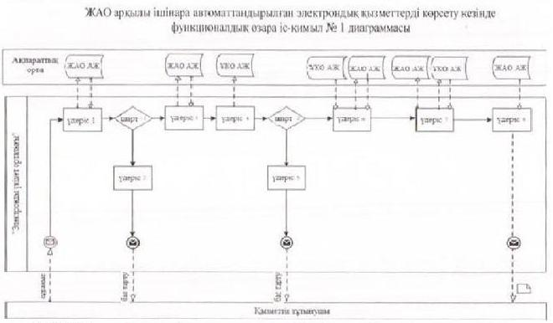
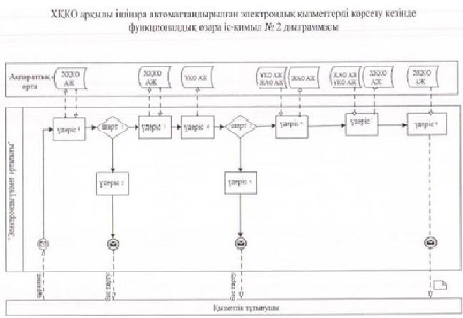
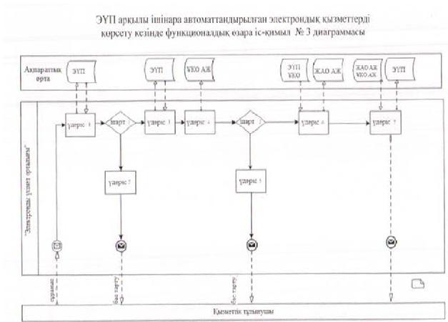
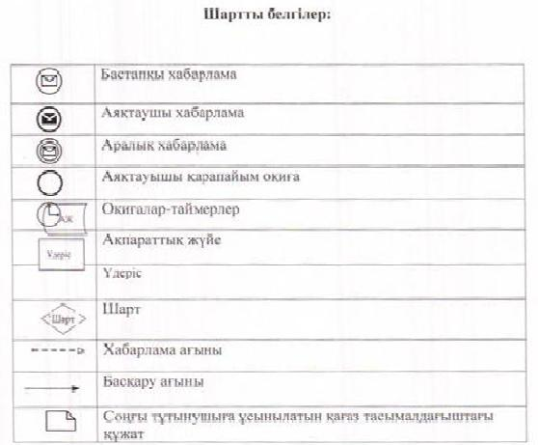
«Мұрағаттық анықтамалар беру»
электрондық мемлекеттік
қызмет Регламентіне
3-қосымша
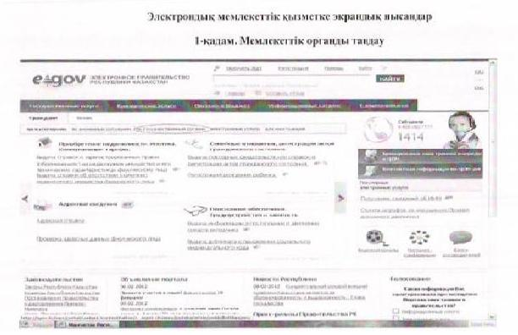
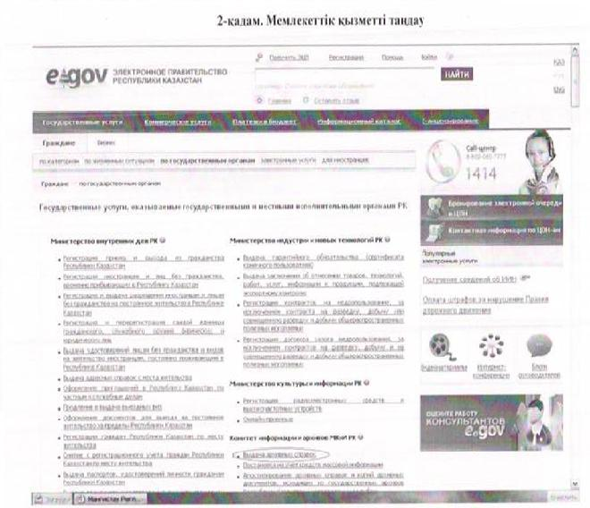
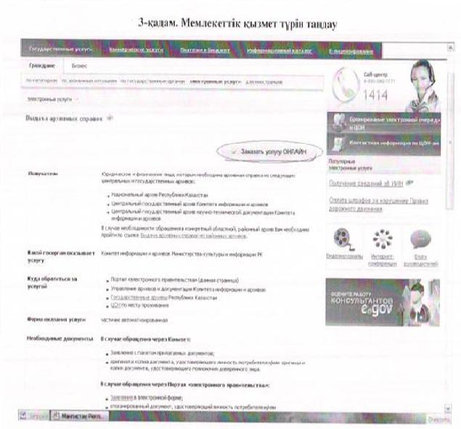
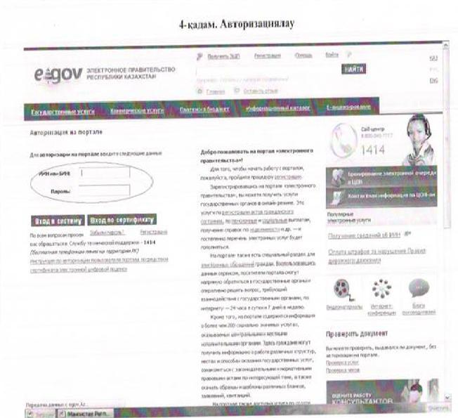
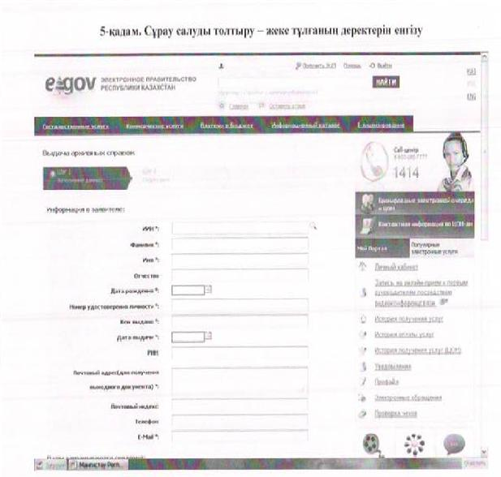
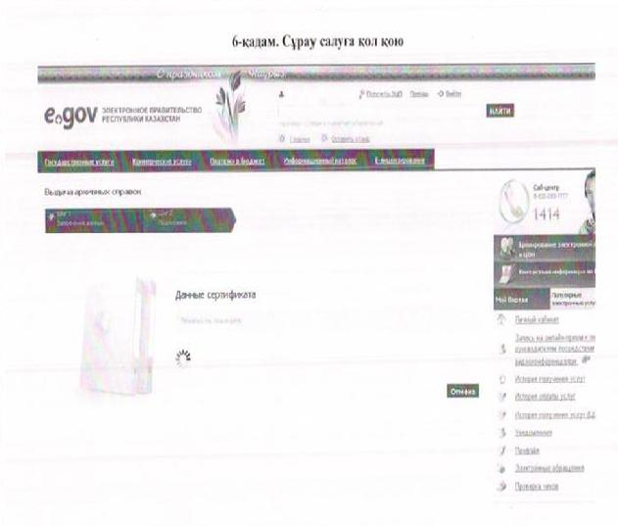
«Мұрағаттық анықтамалар беру»
электрондық мемлекеттік
қызмет Регламентіне
4-қосымша
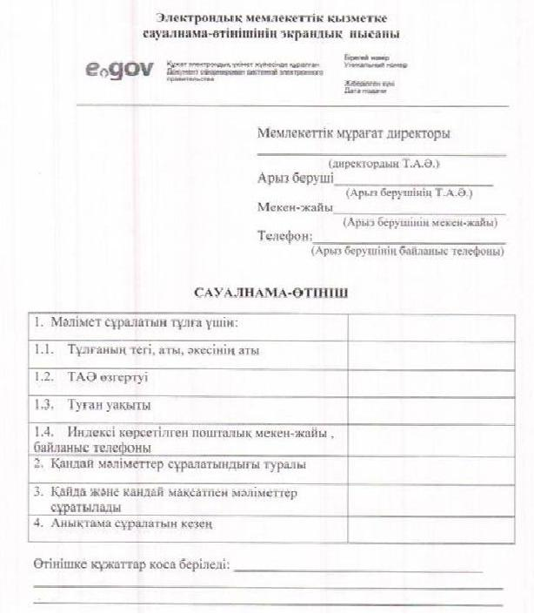
«Мұрағаттық анықтамалар беру»
электрондық мемлекеттік
қызмет Регламентіне
5-қосымша
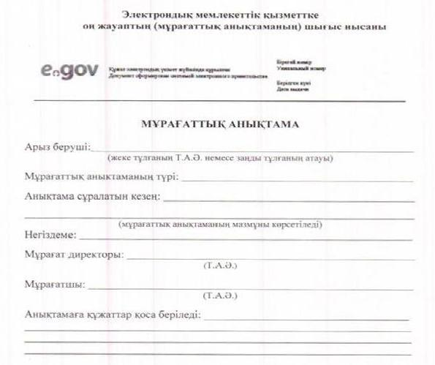
«Мұрағаттық анықтамалар беру»
электрондық мемлекеттік
қызмет Регламентіне
6-қосымша
Электрондық мемлекеттік қызметтерінің "сапа" және
"қолжетімділік" көрсеткіштерін анықтау үшін сауалнаманың нысаны
_________________________________________________________
(қызметтің атауы)
1. Электрондық мемлекеттік қызметті көрсету үдерісінің сапасына және нәтижесіне қанағаттанасыз ба?
1) қанағаттанған жоқпын;
2) ішінара қанағаттанамын;
3) қанағаттанамын.
2. Электрондық мемлекеттік қызметті көрсету тәртібі туралы ақпараттың сапасына қанағаттанасыз ба?
1) қанағаттанған жоқпын;
2) ішінара қанағаттанамын;
3) қанағаттанамын.

© 2012. Қазақстан Республикасы Әділет министрлігінің «Қазақстан Республикасының Заңнама және құқықтық ақпарат институты» ШЖҚ РМК

